ỦY BAN NHÂN DÂN QUẬN 7  TRƯỜNG TRUNG HỌC CƠ SỞ  NGUYỄN THỊ THẬP | CỘNG HÒA XÃ HỘI CHỦ NGHĨA VIỆT NAM  Độc lập – Tự do – Hạnh phúc
NỘI DUNG TÀI LIỆU HỌC TẬP
VÀ HƯỚNG DẪN HỌC SINH TỰ HỌC
MÔN MĨ THUẬT

- TUẦN 07 (TỪ 18/10 ĐẾN 22/10/2021)
STT | MÔN HỌC | KHỐI | NỘI DUNG HỌC TẬP  Tên chủ đề/ Bài dạy | CHÚ Ý
1 | MỸ THUẬT | 6 | CHỦ ĐỀ 1:  BIỂU CẢM CỦA MÀU SẮC  Bài 3:Làm Thiệp chúc mừng ( tiết 1)  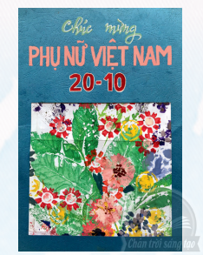 | Yêu cầu cần đạt:  - Chỉ ra được cách kết hợp chữ, hình để tạo sảng phẩm thiệp chúc mừng.  - Tạo được thiệp chúc mừng có sẵn.  -Hiểu được vai trò của hình, chữ, màu và sự hài hòa trên thiệp mừng.  - Cảm nhận được giá trị văn hóa tinh thần của thiệp chúc mừng trong đời sống.  https://www.youtube.com/watch?v=rlihgn5CBd0

- TUẦN 08 (TỪ 25/10 ĐẾN 29/10/2021)
STT | MÔN HỌC | KHỐI | NỘI DUNG HỌC TẬP  Tên chủ đề/ Bài dạy | CHÚ Ý
1 | MỸ THUẬT | 6 | CHỦ ĐỀ 1:  BIỂU CẢM CỦA MÀU SẮC  Bài 3: Làm thiệp chúc mừng ( tiết 2)  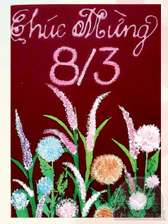 | Yêu cầu cần đạt:  - Chỉ ra được cách kết hợp chữ, hình để tạo sảng phẩm thiệp chúc mừng.  - Tạo được thiệp chúc mừng có sẵn.  -Hiểu được vai trò của hình, chữ, màu và sự hài hòa trên thiệp mừng.  - Cảm nhận được giá trị văn hóa tinh thần của thiệp chúc mừng trong đời sống.  https://www.youtube.com/watch?v=k_MNSBP1aZw

Quận 7, ngày 18 tháng 10 năm 2021
Giáo viên Mỹ Thuật

Đặng Bảo Trung

